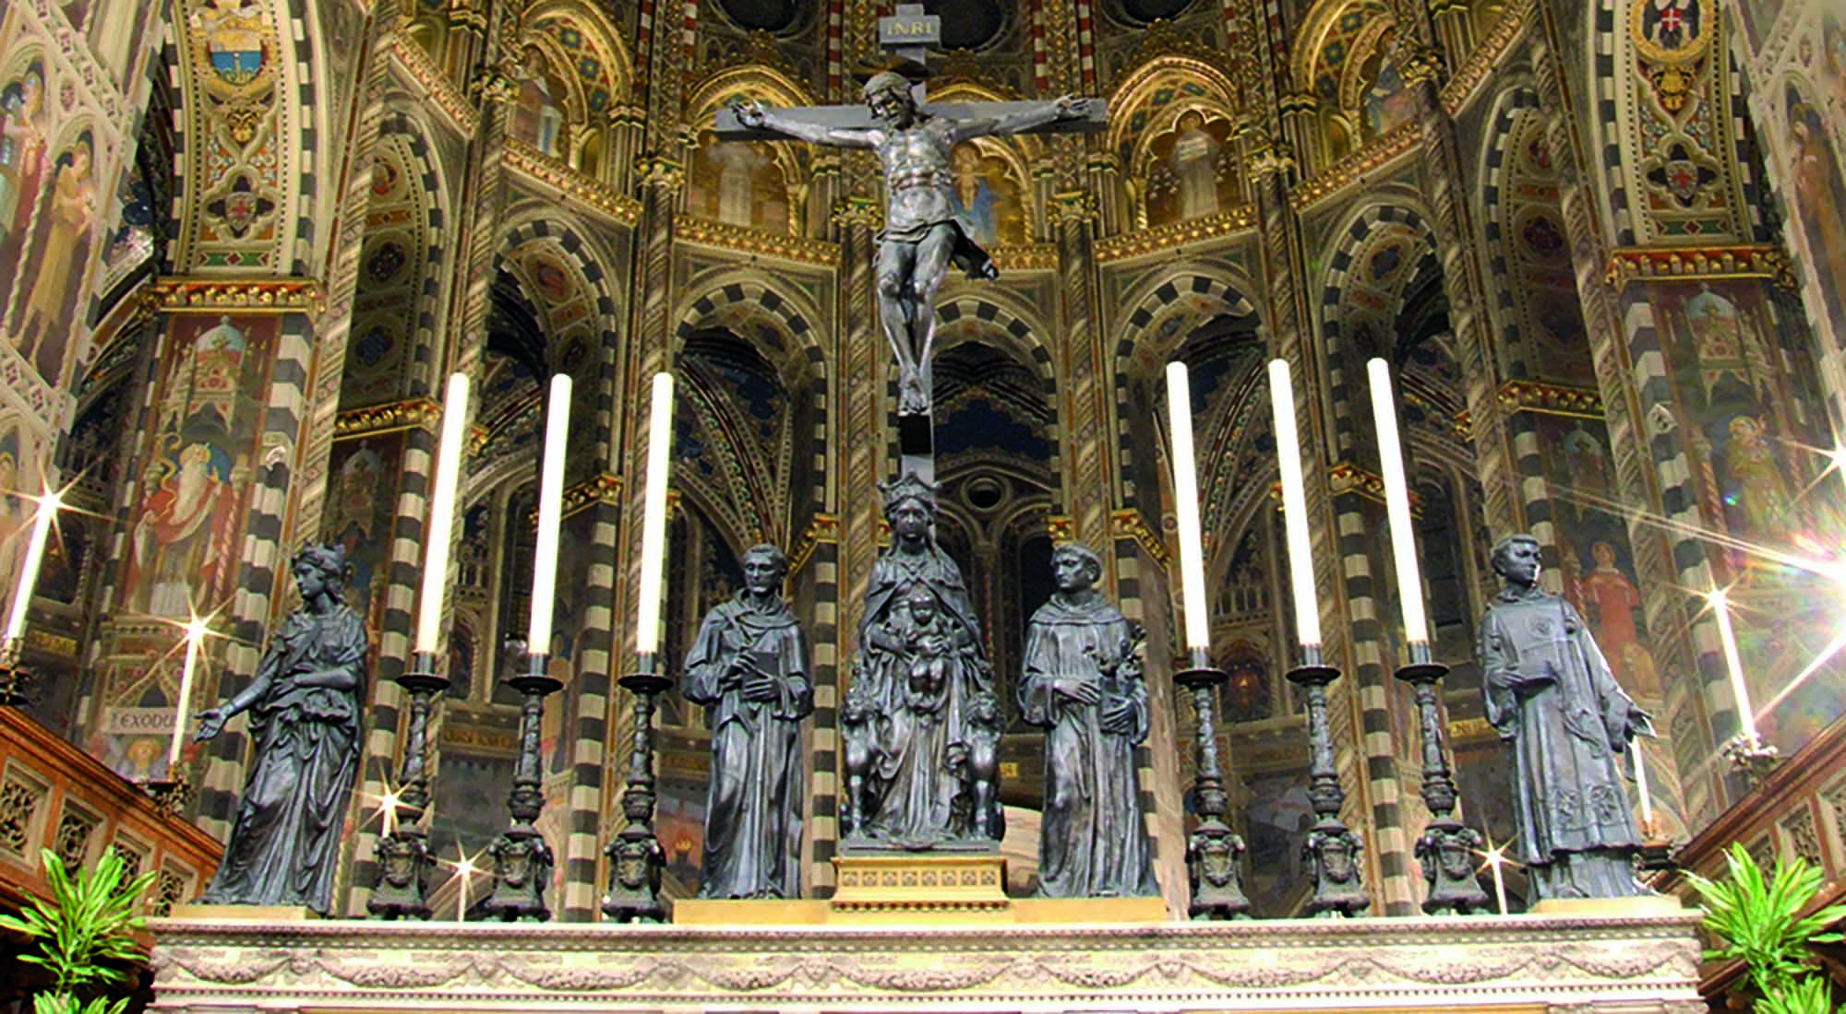
Nel cuore del Santo
Domenica 7 giugno alle ore 21.15, in occasione delle celebrazioni del Giugno Antoniano, Rete Veneta trasmetterà un’inedita visita guidata a più voci al presbiterio e all’altare maggiore della Basilica del Santo. L’evento, organizzato dalla Comunità Francescana della Basilica del Santo in collaborazione con la Veneranda Arca di Sant’Antonio e il Messaggero di Sant’Antonio, porterà il pubblico, con l’aiuto di autorevoli esperti, alla scoperta di capolavori e tesori non facilmente avvicinabili. Un percorso straordinario tra le opere di Donatello che sarà accompagnato da immagini inedite dei tesori custoditi nel santuario antoniano. Il cuore della serata sarà la riscoperta della intensa devozione a sant’Antonio, che nel corso dei secoli si è mantenuta ed è arrivata così viva sino ai nostri giorni. Arte, architettura, musica, teatro si intrecceranno in un viaggio straordinario alla scoperta di Antonio di Padova e della sua Basilica.
Per immagini in HD: https://bit.ly/Nelcuoredelsanto
UTILIZZO FOTO CON INDICAZIONE DEI CREDIT FOTOGRAFICI:
© Giorgio Deganello Archivio «Messaggero di sant'Antonio» (o Archivio MSA)
Sarà un viaggio indimenticabile “nel cuore del Santo”, con alcuni dei tesori più preziosi della Basilica del Santo, quello cui si potrà partecipare domenica 7 giugno alle 21.00 su Rete Veneta (canale 18 DT in Veneto e canale 92 DT in Friuli Venezia Giulia, diretta live streaming web di Rete Veneta e con App scaricabile dal sito dell’emittente).
In occasione delle celebrazioni del Giugno Antoniano, la Comunità Francescana della Basilica del Santo in collaborazione con la Veneranda Arca di Sant’Antonio e il Messaggero di Sant’Antonio hanno infatti realizzato un inedito itinerario nella Basilica al suo Presbiterio, andando a toccare in particolare l’Altare Maggiore con i suoi capolavori non facilmente visibili a distanza ravvicinata. Giovanna Baldissin Molli della Veneranda Arca di S. Antonio, Umberto De Luca del Messaggero di Sant’Antonio e alcuni frati della Comunità del Santo condurranno il pubblico alla scoperta di questi luoghi solenni dominati dai capolavori di Donatello, che nel loro insieme costituiscono l’opera d’arte più celebre del Santo.
Il presbiterio della basilica del Santo è il luogo meno accessibile ed è normalmente visibile soltanto a distanza dalle navate della chiesa.
L’itinerario, quindi, si soffermerà sull’altare maggiore e sui bronzi di Donatello, ma spiegherà anche come fosse quell’area alla metà del Quattrocento e da quali mutamenti fu interessata successivamente.
Infine, a sottolineare come l’unità delle arti e della progettazione stessa della chiesa e del suo arredo interno avessero come filo conduttore il pellegrinaggio alla tomba di sant’Antonio, sarà possibile osservare da una visione ravvicinata i preziosissimi reliquiari antoniani. L’itinerario sarà connotato da una lettura particolare all’interno di un’ottica di fede, così da riscoprire la forte attualità del grande santo venerato in tutto il mondo.
Ufficio Stampa Veneranda Arca di S. Antonio
Giuseppe Bettiol
349.1734262
comunicati@giuseppebettiol.it
Ufficio Stampa Giugno Antoniano
Alessandra Sgarbossa
049-8225926
ufficiostampa@santantonio.org

